**Гуманитарный проект« ВЕСЬ МИР ТЕАТР» ГУ «Несвижский социальный пансионат «Берёзка» ищет спонсоров**

**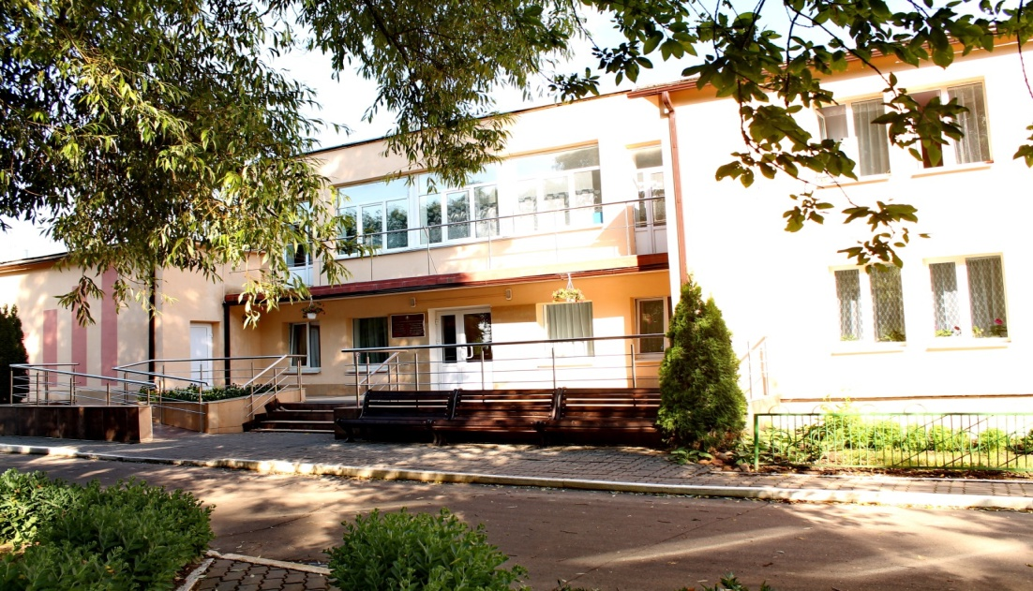**

|  |
| --- |
| **1.Название проекта:** Весь мир театр |
| **2.Цель проекта:** Покупка театрального занавеса для сцены. |
| **3**. **Срок реализации проекта:** 6 месяцев |
| **4.** **Организация- заявитель**, предлагающая проект: ГУ «Несвижский социальный пансионат «Берёзка» |
| **5.** **Цель проекта:**  - обновить и заменить одежду сцены, тем самым повысить у людей интерес к национальной культуре, народному творчеству, особенностям народных традиций.  - патриотическому настрою и любви к творчеству. |
| **6.Задачи**, **планируемые к выполнению в рамках реализации**: покупка театрального занавеса.   1. - Покупка театрального занавеса. В основу деятельности зрительного и развлекательного залов положена идея развития творческих способностей инвалидов, а также, полноценного отдыха и развлечения инвалидов. 2. - проект изменит внешний вид сцены. 3. - увеличение количества участников художественной самодеятельности и зрителей в учреждении. 4. -возможность полноценного развития граждан, создание почвы для демонстрации своих творческих способностей и умений, станет хорошим стимулом для полноценного проведения свободного времени. |
| 1. **7. Целевая группа:** Инвалиды 1 и 2 группы, работники пансионата. |
| **8.Краткое описание** **мероприятия в рамках проекта:**  В зале гаснет свет, и тихо скользит занавес, открывая картину волшебного мира…Занавес стал символом театра и сцены. Не случайно он считается официально эмблемой сцены и театра. Театральный занавес отгораживает реальный мир от воображаемого.  Театральный занавес существовал в театре Древнего Рима. Когда начинался спектакль, он опускался в специальную щель в полу сценической площадки, а в конце представления снова поднимался из пола. Только в эпоху барокко занавесу окончательно удалось закрепить за собой роль «отделителя» зала от сцены и стать неотъемлемым элементом декорирования сцены-коробки. В театре ꞳꞳ века занавес нередко входил в оформление спектакля, создавался для определенной постановки. А еще занавес и сам может быть актером. |
| **9**.**Обоснование социальной значимости:** Музыка — источник радости мудрых людей, она способна вызывать в народе хорошие мысли, она глубоко проникает в его сознание и легко изменяет нравы и обычаи.  Проблема приобретения сценического занавеса является актуальной. Сценический одежда сцены должна смотреться зрелищно и гармонично, быть украшением сцены. Одежда сцены играет важную роль, является визитной карточкой учреждения и выступающего, неким отражением характера номера и помогает до конца раскрыть образ. Именно театральный занавес — важная часть традиционной художественной культуры, дает возможность приобщиться к традиционной культуре, позволяет воспитывать в людях определенное восприятие мира, развивать творческие качества личности, обеспечивающие готовность наследовать духовные ценности народного искусства. |
| |  |  | | --- | --- | | **10.** **Краткое описание мероприятия в рамках проекта**: покупка театрального занавеса, арлекина, задника.  C:\Users\123\AppData\Local\Microsoft\Windows\INetCache\Content.Word\В зале гаснет свет_20240826_1643480721610960224.jpeg | | | **11.** Общий объем финансирования (в долларах США): 3000.00 (три тысячи долларов) | | | Источник финансирования | Объем финансирования  ( в долларах США) | | Средства донора | 2700.00 (две тысячи семьсот долларов) |   Софинансирование 300 (триста долларов) |
| 12. Место реализации проекта (область/район, город): Минская область, Несвижский район, д.Осмолово, ул.Гагарина, д.4 |
| 13. Контактное лицо: директор-Лебедько Виктор Владимирович, телефон — 80177063608, адрес электронной почты - d7@mintrud.by |

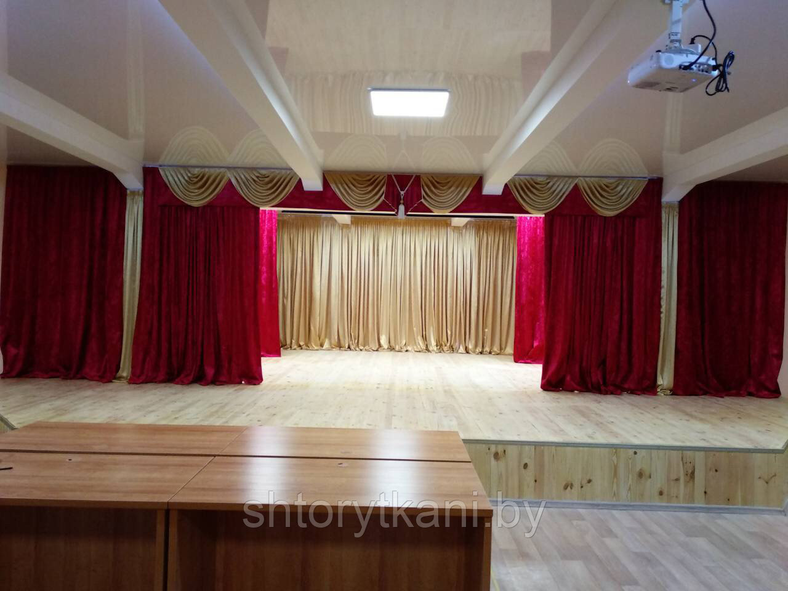

**Будем рады сотрудничеству!**